# TÀI LIỆU ĐẶC TẢ YÊU CẦU PHẦN MỀM (SRS)

## Dự án: Hệ thống Quản lý Nhà hàng (Restaurant Management System - RMS)

|  |  |
| --- | --- |
| **Môn học:** | **Phân tích và Thiết kế Hệ thống** |
| **Sinh viên thực hiện:** | **Doãn Ngọc Duy** |
| **MSSV:** | **[PTIT-HN-112]** |
| **Ngày nộp:** | **[16/11/2025]** |

# MỤC LỤC

1. **GIỚI THIỆU**1.1. Mục đích……………………………………………………………...…2  
   1.2. Bối cảnh và Vấn đề cần giải quyết…………………………….………..2  
   1.3. Phạm vi của Hệ thống…………………………………………………..3  
   1.4. Định nghĩa, Từ viết tắt…………………………….……………………4
2. **MÔ TẢ TỔNG QUAN**2.1. Bối cảnh Sản phẩm………………………………………….…………..5  
   2.2. Kiến trúc Hệ thống..…………………………………………………….5  
   2.3. Các chức năng chính của Hệ thống……………………………………..7  
   2.4. Đặc điểm Người dùng (Actors).………………………………………....9

2.5. Các Ràng buộc (Constraints) ..………………………………………….9

1. **YÊU CẦU CỤ THỂ**3.1. Yêu cầu về Giao diện Người dùng…………………………………….10  
   3.2. Yêu cầu Chức năng……………………………………………………14  
   3.3. Yêu cầu Phi chức năng………………………………………………...26  
   3.4. Yêu cầu về Cơ sở dữ liệu Logic……………………………………….27  
   **PHỤ LỤC**A. Biểu đồ Lớp (Class Diagram)…………………………………………...28

B. Biểu đồ Thực thể (State Diagram)……..………………………………..29

**CHƯƠNG 1. GIỚI THIỆU (INTRODUCTION)**

**1.1. Mục đích**

Tài liệu này (Software Requirements Specification - SRS) đặc tả các yêu cầu chức năng và phi chức năng cho dự án “Hệ thống Quản lý Nhà hàng” (Restaurant Management System – RMS). Tài liệu là nguồn tham chiếu chính thức cho Chủ nhà hàng, Nhân viên phục vụ, Đầu bếp, Thu ngân và Nhóm phát triển phần mềm, nhằm xác định rõ ràng những gì hệ thống sẽ làm, cách thức hoạt động và các tiêu chuẩn kỹ thuật cần đạt được.

Mục tiêu của hệ thống RMS là tự động hóa và tối ưu hóa quy trình vận hành nhà hàng, bao gồm: quản lý bàn ăn, quản lý thực đơn và nguyên liệu, xử lý đơn hàng, thanh toán, và báo cáo doanh thu — giúp giảm sai sót, tăng tốc độ phục vụ, nâng cao trải nghiệm khách hàng và hiệu suất hoạt động.

**1.2. Bối cảnh và Vấn đề cần giải quyết**

Hiện nay, nhiều nhà hàng vẫn quản lý đơn hàng và thực đơn bằng phương pháp thủ công hoặc qua các file Excel, gây ra các vấn đề sau:

* Sai sót đơn hàng: Nhân viên ghi nhầm món, không cập nhật trạng thái chế biến.
* Thiếu đồng bộ: Bộ phận phục vụ, bếp và thu ngân không có hệ thống chung để theo dõi đơn hàng.
* Khó quản lý tồn kho: Không có cơ chế trừ nguyên liệu tự động khi chế biến, dẫn đến lãng phí.
* Thời gian chờ lâu: Quy trình ghi tay, tính tiền chậm khiến khách hàng không hài lòng.

Hệ thống RMS được xây dựng để số hóa toàn bộ quy trình trên, kết nối ba bộ phận chính (Phục vụ – Bếp – Thu ngân) trên cùng một nền tảng, giúp quản lý hoạt động từ lúc khách gọi món đến khi thanh toán và xuất báo cáo doanh thu.

**1.3. Phạm vi của Hệ thống**

Liệt kê các chức năng CÓ trong hệ thống (In-scope)

* **Module Quản lý Bàn ăn**: Quản lý thông tin bàn, khu vực, trạng thái (Chống, Đặt trước, Đang phục vụ).
* **Module Quản lý Thực đơn**: Quản lý danh mục món ăn, giá, nguyên liệu, và trạng thái kinh doanh.
* **Module Quản lý Đơn hàng**: Tạo và xử lý đơn gọi món (Order), kết nối đến Bếp và Thu ngân.
* **Module Quản lý Thanh toán:** Ghi nhận hóa đơn, giảm giá, tính thuế, in hoặc gửi qua email.
* **Module Báo cáo & Thống kê:** Báo cáo doanh thu, món bán chạy, tồn nguyên liệu.
* **Module Cảnh báo:** Thông báo khi nguyên liệu sắp hết hoặc bàn đặt trước sắp đến giờ phục vụ.

**Các chức năng KHÔNG CÓ trong hệ thống (Out-of-scope)**

* Không quản lý nhân sự, lương thưởng hoặc chấm công nhân viên.
* Không tích hợp với hệ thống giao hàng bên ngoài (GrabFood, Shopee Food...).
* Không xử lý kế toán tổng thể (công nợ, thuế VAT chi tiết).

**1.4. Định nghĩa, Từ viết tắt**

|  |  |
| --- | --- |
| **Thuật ngữ** | **Giải thích** |
| **RMS** | Hệ thống quản lí nhà hàng (Restaurant Management System) |
| **Order** | Đơn khách gọi món |
| **Table** | Bàn khách đặt |
| **Menu Item** | Món ăn trên thực đơn |
| **Bill** | Hóa đơn |

**CHƯƠNG 2. MÔ TẢ TỔNG QUAN (OVERALL DESCRIPTION)**

**2.1. Bối cảnh Sản phẩm**

RMS là một ứng dụng web nội bộ (Web-based System), được sử dụng bởi nhân viên trong nhà hàng để xử lý quy trình phục vụ khách hàng từ đầu đến cuối.

* Nhân viên phục vụ sử dụng máy tính bảng để nhận order.
* Đầu bếp theo dõi danh sách món cần chế biến theo thời gian thực.
* Thu ngân xử lý hóa đơn và in biên lai cho khách.  
  Tất cả dữ liệu được lưu trữ tập trung, đồng bộ thời gian thực giữa các thiết bị.

**2.2. Kiến trúc Hệ thống**

Hệ thống được xây dựng theo mô hình kiến trúc 3 lớp, bao gồm:

**Tầng Giao Diện (Presentation Tier)**

* Cung cấp giao diện web để người dùng tương tác với hệ thống.
* Cho phép nhân viên nhà hàng/bộ phận thu ngân thao tác như:
  + Chọn bàn
  + Tạo đơn hàng
  + Xem thực đơn
  + Thanh toán

**Tầng Nghiệp Vụ (Business Tier)**

Chịu trách nhiệm xử lý logic nghiệp vụ của hệ thống. Bao gồm các phân hệ:

* **Quản lý Bàn ăn & Khách hàng**  
  Theo dõi trạng thái bàn, thông tin khách hàng.
* **Quản lý Thực đơn & Tồn kho Nguyên liệu**  
  Cập nhật thực đơn, kiểm soát số lượng nguyên liệu còn lại.
* **Quản lý Đơn hàng & Doanh thu**  
  Tạo, cập nhật, xử lý và theo dõi đơn hàng; thống kê doanh thu.
* **Xử lý Thanh toán**  
  Thực hiện nghiệp vụ thanh toán qua nhiều phương thức.

Hệ thống sẽ gửi yêu cầu đến cơ sở dữ liệu hoặc kết nối với các dịch vụ thanh toán khi cần.

**Tầng Dữ Liệu (Data Tier)**

* Lưu trữ dữ liệu hệ thống trong Cơ sở dữ liệu (Database).
* Đảm bảo tính toàn vẹn dữ liệu khách hàng, đơn hàng, bàn ăn, kho, doanh thu.

**Các Hệ thống Thanh toán Ngoài (External Payment Services)**

* Hệ thống hỗ trợ nhiều phương thức thanh toán:
  + ZaloPay
  + Momo
  + Tiền mặt
* Các phương thức này được xử lý thông qua phân hệ Thanh toán thuộc tầng nghiệp vụ.

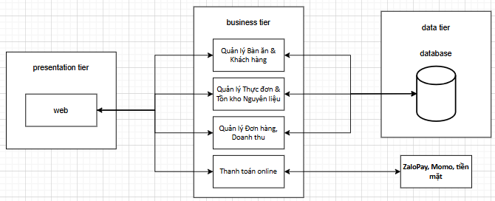

**2.3. Các chức năng chính của Hệ thống**

Liệt kê Các nhóm chức năng chính của RMS bao gồm:

* **Quản lý bàn ăn**
* **Quản lý khách hàng**
* **Quản lý thực đơn**
* **Quản lý kho, nguyên liệu**

**2.4. Đặc điểm Người dùng (Actors)**

|  |  |
| --- | --- |
| **Actor** | **Mô tả vai trò** |
| **Nhân viên Phục vụ (Waiter)** | Nhận order từ khách, chuyển đơn đến bếp, phục vụ món ăn và đồ uống, ghi nhận phản hồi của khách |
| **Đầu bếp (Chef)** | Nhận đơn từ hệ thống, chuẩn bị món ăn theo yêu cầu, cập nhật trạng thái món ăn |
| **Thu ngân (Cashier)** | Thêm món ăn vào đơn trên hệ thống, xuất hóa đơn sau khi thanh toán |
| **Kế toán (Accountant)** | báo cáo doanh thu, tồn kho, hiệu xuất nhân viên |
| **Quản lý Nhà hàng (Manager)** | Giám sát hoạt động nhà hàng, quản lý bàn, nhân viên, báo cáo doanh thu |
| **Hệ thống (System)** | Hỗ trợ lưu trữ, xử lý và hiển thị dữ liệu; gửi thông báo; đảm bảo các actor tương tác trơn tru |

**2.5. Các Ràng buộc (Constraints)**

|  |  |  |
| --- | --- | --- |
| **Mã** | **Loại** | **Mô tả** |
| RB-01 | Nghiệp vụ | Một bàn chỉ có thể có một đơn hàng |
| RB-02 | Nghiệp vụ | Cảnh báo khi nguyên liệu giảm xuống mức tối thiểu |
| RB-03 | Nghiệp vụ | Hệ thống phải lưu lịch sử mọi giao dịch thanh toán và thay đổi thực đơn |

**CHƯƠNG 3. YÊU CẦU CỤ THỂ (SPECIFIC REQUIREMENTS)**

**3.1. Yêu cầu về Giao diện Người dùng**

**Yêu cầu:** Giao diện của hệ thống phải đơn giản, dễ hiểu và thân thiện với người dùng. Bố cục các màn hình cần được sắp xếp rõ ràng, trực quan để người dùng có thể thao tác nhanh mà không cần hướng dẫn phức tạp. Toàn bộ hệ thống phải sử dụng phong cách thiết kế thống nhất về màu sắc, font chữ và kích thước chữ để tạo cảm giác đồng bộ. Các chức năng chính cần được hiển thị rõ ràng trên thanh menu hoặc trang tổng quan, tùy theo từng vai trò trong hệ thống. Mỗi loại người dùng như quản lý, nhân viên phục vụ, đầu bếp, kế toán và thu ngân chỉ được nhìn thấy các chức năng phù hợp với quyền hạn của họ, các chức năng không liên quan phải được ẩn đi để tránh nhầm lẫn.

**Wireframe màn hình đăng nhập:**

**Wireframe màn hình manager:**

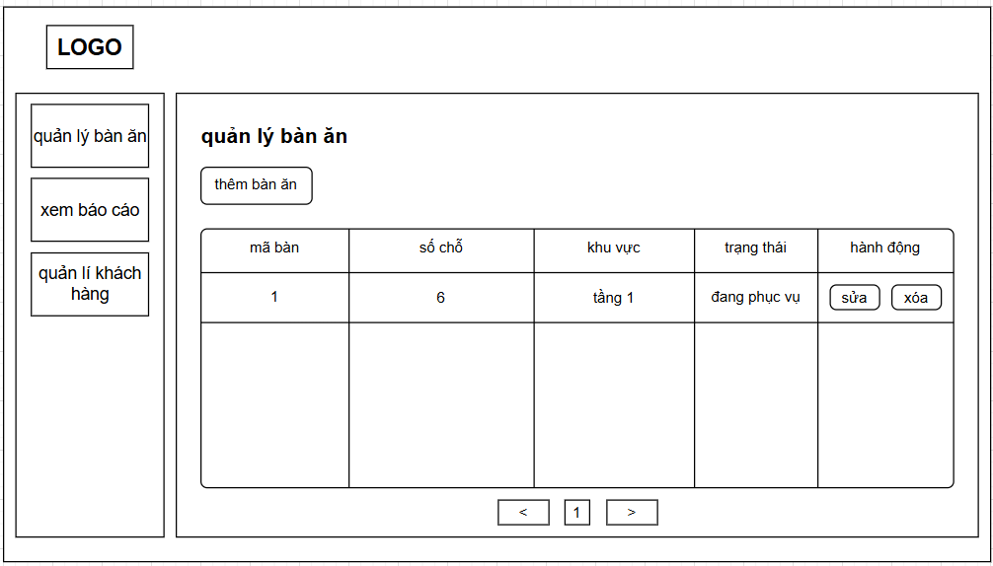

**Wireframe màn hình waiter:**

**Wireframe màn hình chef:**

**Wireframe màn hình accountant:**

**Wireframe màn hình cashier:**

**3.2. Yêu cầu Chức năng**

**UC-01: Đăng nhập**  
Actor: Manager, Waiter, Chef, Accountant, Cashier  
Mục đích: Xác thực người dùng để truy cập hệ thống.  
Điều kiện tiên quyết: Người dùng đã có tài khoản hợp lệ.  
Luồng chính:

1. Người dùng nhập tên đăng nhập và mật khẩu.
2. Hệ thống kiểm tra thông tin đăng nhập.
3. Nếu hợp lệ, hệ thống chuyển đến giao diện chức năng theo vai trò.

Luồng thay thế:

* A1 từ bước 2: Nếu thông tin sai => hiển thị thông báo lỗi

Biểu đồ tuần tự:

**UC-02: Tạo danh sách bàn ăn**  
Actor: Manager  
Mục đích: Thêm mới bàn ăn vào hệ thống.  
Điều kiện tiên quyết: Manager đã đăng nhập.  
Luồng chính:

1. Chọn “Thêm bàn”.
2. Nhập thông tin bàn (số ghế, khu vực).
3. Hệ thống lưu và cập nhật danh sách.

Luồng thay thế:

* A1 tại bước 3: thông tin không hợp lệ => hiển thị thông báo thêm thất bại

**UC-03: Sửa danh sách bàn ăn**  
Actor: Manager  
Mục đích: Cập nhật thông tin bàn ăn.  
Điều kiện tiên quyết: Manager đã đăng nhập.  
Luồng chính:

1. Chọn bàn cần sửa.
2. Hệ thống hiển thị thông tin cũ
3. Nhập thông tin mới.
4. Hệ thống lưu thay đổi và hiển thị thông báo thành công.

Luồng thay thế:

* A1 tại bước : thông tin không hợp lệ => hiển thị thông báo sửa thất bại

**UC-04: Quản lí khách hàng**  
Actor: Manager  
Mục đích: Theo dõi thông tin khách hàng.  
Điều kiện tiên quyết: Manager đã đăng nhập.  
Luồng chính:

1. Chọn chức năng “Quản lí khách hàng”.
2. Hệ thống hiển thị danh sách khách hàng.
3. Manager chọn khách hàng để xem thông tin chi tiết
4. Hệ thống hiển thị thông tin chi tiết

**UC-05: Xem sơ đồ bàn ăn theo khu vực**  
Actor: Waiter  
Mục đích: Xem trạng thái bàn để phục vụ.  
Điều kiện tiên quyết: Waiter đã đăng nhập.  
Luồng chính:

1. Chọn “Xem sơ đồ bàn ăn”.
2. Hệ thống hiển thị sơ đồ theo khu vực với trạng thái (Trống, Đang phục vụ, Đặt trước)

**UC-06: Tra cứu món ăn**  
Actor: Waiter  
Mục đích: Tìm thông tin món để tư vấn khách.  
Điều kiện tiên quyết: Waiter đã đăng nhập.  
Luồng chính:

1. Nhập tên món hoặc chọn danh mục.
2. Hệ thống hiển thị thông tin (giá, mô tả, trạng thái).

Luồng thay thế:

* A1 từ bước 2: Nếu không tìm thấy => hiển thị thông báo món ăn không tồn tại.

**UC-07: Đặt bàn**  
Actor: Waiter  
Mục đích: Ghi nhận đặt bàn từ khách.  
Điều kiện tiên quyết: Bàn ở trạng thái “Trống”.  
Luồng chính:

1. Waiter chọn bàn và nhập thông tin khách (tên, số điện thoại, thời gian).
2. Hệ thống lưu đặt bàn và cập nhật trạng thái “Đặt trước”.
3. Đến giờ hẹn hệ thống tự động cập nhật trạng thái sang “Đang phục vụ”

Luồng thay thế:

* A1 từ bước 2: Nếu bàn đã bị đặt bởi người khác => thông báo bàn không khả dụng.

**UC-8: Thêm món ăn**  
Actor: Chef  
Mục đích: Thêm món mới vào thực đơn.  
Điều kiện tiên quyết: Chef đã đăng nhập.  
Luồng chính:

1. Chọn “Thêm món ăn”.
2. Nhập thông tin món ăn.
3. Hệ thống lưu và cập nhật thực đơn.

Luồng thay thế:

* A1 từ bước 3: thông tin không hợp lệ => thông báo thêm thất bại

**UC-9: Sửa món ăn**  
Actor: Chef  
Mục đích: Chỉnh sửa thông tin món.  
Điều kiện tiên quyết: Chef đã đăng nhập.  
Luồng chính:

1. Chọn món cần sửa.
2. Hệ thống hiển thị thông tin cũ
3. Cập nhật thông tin.
4. Hệ thống lưu và hiển thị cập nhật.

Luồng thay thế:

* A1 từ bước 4: thông tin không hợp lệ => thông báo thất bại

Biểu đồ tuần tự:

**UC-10: Xoá món ăn**  
Actor: Chef  
Mục đích: Loại bỏ món không còn phục vụ.  
Điều kiện tiên quyết: Chef đã đăng nhập.  
Luồng chính:

1. Chọn món cần xoá.
2. Hiển thị xác nhận xóa món ăn.
3. Hệ thống xoá món khỏi thực đơn.

Luồng thay thế:

* A1 từ bước 3: chọn “Hủy” khi xác nhận xóa => Hệ thống hủy thao tác xóa.

**UC-11: Cập nhật trạng thái món ăn**  
Actor: Chef  
Mục đích: Đánh dấu món còn hoặc tạm ngưng phục vụ.  
Điều kiện tiên quyết: Chef đã đăng nhập.  
Luồng chính:

1. Chọn món cần cập nhật.
2. Đặt trạng thái “Đang kinh doanh” hoặc “Tạm ngưng”.
3. Hệ thống lưu và cập nhật hiển thị cho nhân viên phục vụ.

**UC-12: Báo cáo bán hàng**  
Actor: Accountant  
Mục đích: Xem báo cáo tổng doanh thu theo ngày/tháng.  
Điều kiện tiên quyết: Accountant đã đăng nhập.  
Luồng chính:

1. Chọn “Báo cáo bán hàng”.
2. Nhập khoảng thời gian.
3. Hệ thống hiển thị báo cáo và tổng doanh thu

Luồng thay thế:

* A1 từ bước 3: Nếu không có dữ liệu trong khoảng => hiển thị thông báo “Không có dữ liệu”.

**UC-13: Báo cáo tồn kho**  
Actor: Accountant  
Mục đích: Xem báo cáo lượng nguyên liệu nhập - xuất - tồn.  
Điều kiện tiên quyết: Accountant đã đăng nhập.  
Luồng chính:

1. Chọn “Báo cáo tồn kho”.
2. Hệ thống hiển thị số lượng nguyên liệu hiện có.

**UC-14: Báo cáo tồn kho**  
Actor: Accountant  
Mục đích: Xem báo cáo thống kê số bàn phục vụ, doanh thu theo từng nhân viên.  
Điều kiện tiên quyết: Accountant đã đăng nhập.  
Luồng chính:

1. Chọn “Báo cáo hiệu suất nhân viên”.
2. Hệ thống hiển thị số lượng nguyên liệu hiện có.

**UC-15: Tạo đơn hàng**  
Actor: Cashier  
Mục đích: Tạo đơn hàng cho khách.  
Điều kiện tiên quyết: Cashier đã đăng nhập.  
Luồng chính:

1. Chọn “Tạo đơn hàng”.
2. Chọn bàn ăn cho khách.
3. Thêm món vào đơn hàng, điều chỉnh số lượng hoặc thêm ghi chú đặc biệt
4. Hệ thống tự động trừ số lượng nguyên liệu tương ứng.
5. Cảnh báo tự động khi nguyên liệu sắp hết, gửi thông báo cho quản lý để nhập thêm.
6. Hệ thống tự động hiển thị tổng tiền tạm tính
7. Khi xác nhận, đơn hàng được tạo ở trạng thái “Đang chế biến”.

Luồng thay thế:

* A1 từ bước 4: không đủ nguyên liệu cho món ăn => thông báo thất bại

Biểu đồ tuần tự:

**UC-16: Xử lý thanh toán và xuất hóa đơn**  
Actor: Cashier  
Mục đích: Hoàn tất thanh toán và tạo hoá đơn cho khách hàng.  
Điều kiện tiên quyết: Có đơn hàng cần thanh toán; Cashier đã đăng nhập.  
Luồng chính:

1. Chọn đơn hàng cần thanh toán
2. Hệ thống hiển thị tổng tiền và chi tiết món.
3. Cashier chọn phương thức thanh toán.
4. Hệ thống xử lý giao dịch thanh toán.
5. Sau khi thanh toán, hóa đơn được in hoặc gửi qua email cho khách hàng.
6. Dữ liệu doanh thu lưu vào báo cáo tổng hợp theo ngày/tháng/quý.

Biểu đồ tuần tự:

**3.3. Yêu cầu Phi chức năng**

|  |  |  |
| --- | --- | --- |
| **Mã** | **Loại** | **Mô tả** |
| PER-01 | Hiệu năng | Mỗi thao tác cập nhật món ăn hoặc thanh toán phải phản hồi < 1 giây. |
| PER-02 | Bảo mật | Nhân viên chỉ được truy cập chức năng phù hợp với vai trò. |
| PER-03 | Tính khả dụng | Quy trình phục vụ  phải hoàn thành dưới 5 phút cho mỗi bàn. |

**3.4. Yêu cầu về Cơ sở dữ liệu Logic**

Hệ thống RMS cần một CSDL quan hệ để quản lý đồng nhất các thực thể chính:

* **BÀN (TABLE)**
* **MÓN ĂN (MENU ITEM)**
* **ĐƠN HÀNG (ORDER)**
* **CHI TIẾT ĐƠN HÀNG (ORDER DETAIL)**
* **HÓA ĐƠN (BILL)**
* **NGUYÊN LIỆU (INGREDIENT)**

Mỗi món ăn liên kết với nhiều nguyên liệu qua bảng trung gian MENUITEM INGREDIENT.  
CSDL được thiết kế theo chuẩn 3NF, đảm bảo không dư thừa và tính toàn vẹn dữ liệu.

**PHỤ LỤC (APPENDIX)**

A. Biểu đồ Lớp (Class Diagram - Domain Model)

B. Biểu đồ thực thể (State Diagram)

**Biểu đồ thực thể cho table:**

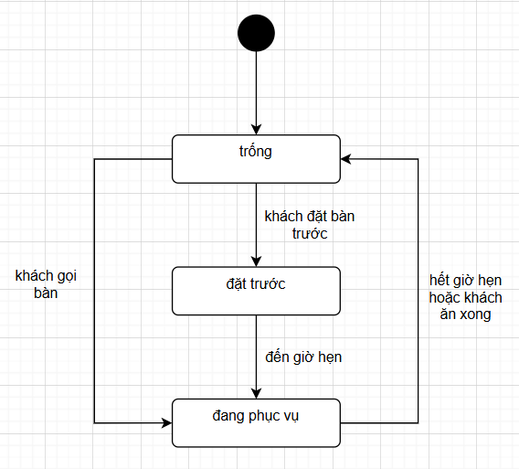

**Biểu đồ thực thể cho order detail:**

